
שם התלמיד/ה: _____________________ כיתה: ______
מסכת ראש השנה
משניות בענייני החג
קרבן / מצווה מיוחדת ביום זה

בס"ד
מסכת ראש השנה סדר __________

פרק א' משנה ב'
בְּאַרְבָּעָה פְרָקִים הָעוֹלָם נִדּוֹן:
בַּפֶּסַח עַל הַתְּבוּאָה;
וּבָעֲצֶרֶת עַל פֵּרוֹת הָאִילָן;
וּבְרֹאשׁ הַשָּׁנָה, כָל בָּאֵי הָעוֹלָם עוֹבְרִים לְפָנָיו כִּבְני-מְרוֹן‏^{[5]},
שֶׁנֶּאֱמַר: (תְּהִלִּים לֹג,טו)
"הַיּצֵר יַחַד לִבָּם, הַמֵּבִין‏^{[6]} אֶל כָּל מַעֲשֵׂיהֶם";
וּבֶחָג נִדּוֹנִים עַל הַמַּיִם.
פירושי מילים:
פרקים = זמנים. עצרת = שבועות. בני מרון = כבשים. חג = סוכות
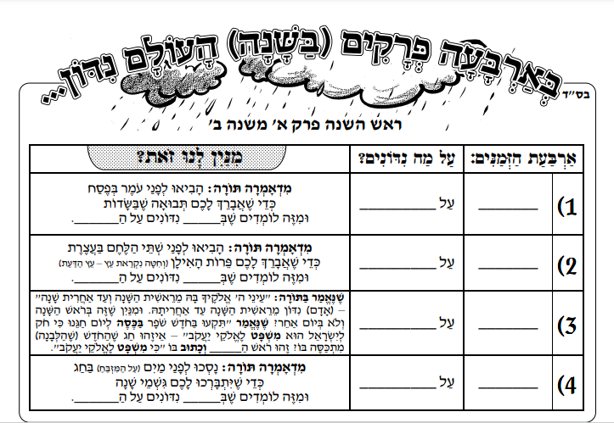
בס"ד
מסכת ראש השנה סדר __________

פתיחה למסכת ראש השנה
- רבי ___________ הנשיא, אסף את כל ההלכות שהיו בימיו בעל-פה.
- הוא בחר את הברורות ביותר, וערך מהן את ה- ______________.
- הוא סידר אותם לפי סדר הגיוני, וחילק אותן ל-____ חלקים. לכל אחד מהחלקים אנחנו קוראים ' '.
- שישה סדרי משנה הם: ___________, ___________, ___________, ___________, ___________, ___________.
- מסכת ראש השנה קשורה לזמן חג, והיא נמצאת בסדר _________.
- שני הנושאים העיקריים במסכת ראש השנה הם:

- מצאו את ההגדרות בתפזורת להנאתכם!
פ | ר | א | ש | ה | ש | נ | ה | ח | ל | צ | ה | ב | ט
ל | י | ע | מ | צ | ת | מ | ז | ק | מ | ש | נ | ה | ה
ז | ר | ע | י | מ | א | ו | ל | י | ת | פ | ו | ס | ר
ק | פ | ת | י | ק | ר | ע | ש | ב | ק | ל | ת | ד | ו
א | י | ש | נ | ה | ה | ד | ו | ה | י | י | ב | ר | ת
ל | נ | ד | ש | ז | ק | ר | ק | א | ב | ס | נ | ז | נ
ת | ח | מ | ק | י | ד | ו | ש | ה | ח | ו | ד | ש | מ

ראש השנה מועד משנה קידוש החודש סדר זרעים נשים נזיקין קדשים טהרות רבי יהודה הנשיא בהצלחה

מסכת ________ סדר __________

- סדרו את הדיעות במשנה:
- הדעה הראשונה במשנה המוזכרת ללא שם חכם נקראת תנא _________.
- לפי תנא ________, כל השופרות כשרים / פסולים, חוץ משופר של _________.
- לפי רבי ________, שופר של _______ הוא כשר / פסול.

- מהו הטעם של תנא קמא לאסור שופר של פרה?
**הרחבה – טעם נוסף לדברי רבי יוסי
מתוך אתר 'ויקישיבה' – אין קטיגור נעשה סניגור
כשם שאין המלמד חובה על הנאשם נהפך למלמד זכות, כמו כן אין משתמשים בדבר ששימש לעבירה או לפעולה שלילית לשם מצווה או לפעולה חיובית.
לדוגמא:
לדעת חכמים, אין תוקעים בשופר של פרה בראש השנה, מכיון שהיא מזכירה את חטא העגל, ואין קטיגור נעשה סניגור.
- הסבירו:
- מה פירוש המילה 'קטיגור'? _______________________
- מה פירוש המילה 'סניגור'? _______________________
- מדוע שופר שעשוי מקרן פרה הוא 'קטיגור'? ___________ _________________________________________
- 'אין קטיגור נעשה סניגור'. מה למדו מכך חכמים? ________ __________________________________________
- סמנו על כל אחד מהציורים בעמוד זה מימין – 'כשר' או 'מחלוקת'.

מסכת ________ סדר __________

איזה שופר כשר לכתחילה? ואיזה כשר בדיעבד? ואיזה פסול?

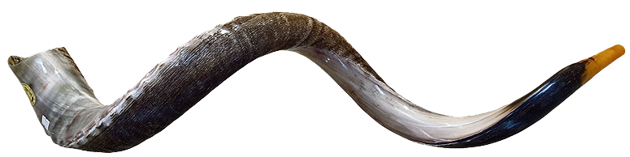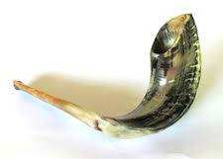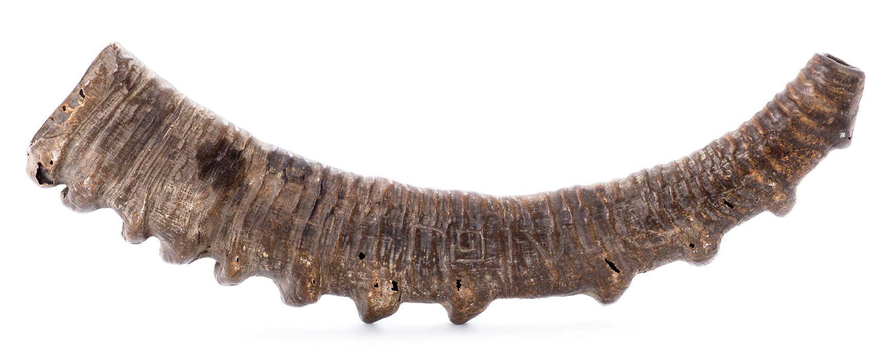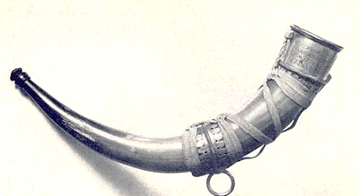
https://www.youtube.com/watch?v=_Jt6H4xVxf8

פרק ג' משנה ב'

כָּל הַשּׁוֹפָרוֹת כְּשֵׁרִין, חוּץ מִשֶּׁל פָּרָה, מִפְּנֵי שֶׁהוּא קֶרֶן.
אָמַר רַבִּי יוֹסֵי:
וַהֲלֹא כָּל הַשּׁוֹפָרוֹת נִקְרְאוּ קֶרֶן,
שֶׁנֶּאֱמַר (יהושע ו) "בִּמְשֹׁךְ בְּקֶרֶן הַיּוֹבֵל"

מסכת ________ סדר __________

דני: 'הייתי בראש השנה באולם גדול, ושמעתי מישהו תוקע בשופר'.
מיקי: 'שמעת את קול השופר, או את ההד של קול השופר?'
דני: 'מה זה משנה?'

פרק ג' משנה ז' (חלק 1) באיזו איכות קול השופר שיש לשמוע?
הַתּוֹקֵעַ לְתוֹךְ הַבּוֹר אוֹ לְתוֹךְ הַדּוּת (בור בנוי מעל האדמה) אוֹ לְתוֹךְ הַפִּטָּס (חבית חרס גדולה)
אִם קוֹל שׁוֹפָר שָׁמַע, יָצָא;
וְאִם קוֹל הֲבָרָה שָׁמַע, לֹא יָצָא.

- במשנה מוזכרים שלושה מקומות, שמי שתוקע בהם – משמיע קול הד. מהם שלושת המקומות? __________, __________, ________.
- איך נקרא במשנה ה'הד'? _______________
- במשנה נאמר 'יצא', 'לא יצא'.
מה פירוש הביטוי 'יצא'? ______________________________ _______________________________________________

מסכת ________ סדר __________

פרק ג' משנה ז' (חלק 2) האם נדרשת כוונה בשמיעת השופר?

וְכֵן מִי שֶׁהָיָה עוֹבֵר אֲחוֹרֵי בֵּית הַכְּנֶסֶת,
אוֹ שֶׁהָיָה בֵּיתוֹ סָמוּךְ לְבֵית הַכְּנֶסֶת,
וְשָׁמַע קוֹל שׁוֹפָר אוֹ קוֹל מְגִלָּה,
אִם כִּוֵּן לִבּוֹ (לצאת ידי חובת המצווה), יָצָא;
וְאִם לָאו, לֹא יָצָא.
אַף עַל פִּי שֶׁזֶּה שָׁמַע וְזֶה שָׁמַע,
זֶה כִּוֵּן לִבּוֹ, וְזֶה לֹא כִּוֵּן לִבּוֹ

- מה הדין אם אדם שמע שופר, ולא חשב על זה שהוא מקיים כעת מצווה? הקיפו בעיגול:
- עליו לצאת מבית הכנסת
- אסור לו לצאת מבית הכנסת
- צריך לשמוע שוב תקיעות שופר
- לא צריך לשמוע שוב תקועות שופר
- איזו מצווה נוספת מוזכרת במשנה, שיש להתכוון לצאת בה ידי חובה כאשר מקיימים אותה? _________________________
- גלו את הכלל ההלכתי הנלמד מהמשנה בעזרת גימטרייה:
40 | 90 | 6 | 6 | 400 |  | 90 | 200 | 10 | 20 | 6 | 400 |  | 20 | 6 | 6 | 50 | 5

מסכת ________ סדר __________

פרק ד' משנה ט' (1) קולות השופר שיש לשמוע

סֵדֶר תְּקִיעוֹת,
שָׁלֹשׁ (שלוש סדרות), שֶׁל שָׁלֹשׁ שָׁלֹשׁ (תקיעה תרועה תקיעה בכל סדרה)
שִׁעוּר תְּקִיעָה (כל אחת מהתקיעות) כְּשָׁלֹשׁ תְּרוּעוֹת (כמו כל אחת מהתרועות)
שִׁעוּר תְּרוּעָה (האורך הכולל שלה) כְּשָׁלֹשׁ יְבָבוֹת (ואורך כל יבבה – 3 כוחות)

חלק א': מספר ואורך הקולות של השופר
- א. כמה סדרות של קולות יש לתקוע? _______________
ב. כמה קולות יש לתקוע בכל סדרה? _________
ג. לפי זה, כמה קולות חובה לשמוע בסך הכל? ___________
- סמנו את אורך התקיעה והתרועה. שימו לב! כל משבצת היא 'כוח' = שליש יבבה.
תקיעה
תרועה

מסכת ________ סדר __________

פרק ג' משנה ט' שינויים מהסדר הרגיל בתקיעת שופר

תָּקַע בָּרִאשׁוֹנָה, וּמָשַׁךְ בַּשְּׁנִיָּה כִּשְׁתַּיִם,
אֵין בְּיָדוֹ אֶלָּא אַחַת.
מִי שֶׁבֵּרֵךְ (=התפלל מוסף ללא שופר) וְאַחַר כָּךְ נִתְמַנָּה (=הגיע) לוֹ שׁוֹפָר,
תּוֹקֵעַ וּמֵרִיעַ וְתוֹקֵעַ שָׁלשׁ פְּעָמִים.

'מצאתי שיטה לקצר את התקיעות!' אמר מישאל. הרי בכל סט תקיעות יש תקיעה בהתחלה ותקיעה בסוף. ת ר ת.
אני אתקע תקיעה ארוכה מאוד, כמו שתי תקיעות, וככה זה ייחשב לי כמו שתי תקיעות'.
'במקום ת ר ת ת ר ת ת ר ת, רק ת ר ת ר ת ר ת '.

6. לפי המשנה, האם מותר לתקוע לפי ההצעה של מישאל? __________
7. איך נאמר בלשון המשנה – 'חיבר את התקיעות לתקיעה אחת'?
___________________________________________
8. לפי המשנה, כמה קולות יש לתקוע למי שלא שמע שופר בזמן מוסף? _______________

הרחבה: מספר הקולות בימינו
כותב הרמב"ם בהלכות שופר (פרק ג'):
א. כמה תקיעות חייב אדם לשמוע בראש השנה? תשע תקיעות: תקיעה ותרועה ותקיעה, תקיעה ותרועה ותקיעה, תקיעה ותרועה ותקיעה.
ב. תרועה זו האמורה בתורה נסתפק לנו בה ספק לפי אורך השנים ורוב הגלות ואין אנו יודעין היאך היא.
- אם היא היללה שמייללין הנשים ביניהן בעת שמייבבין.
- או האנחה כדרך שיאנח האדם פעם אחר פעם כשידאג לבו מדבר גדול.
- או שניהם כאחד האנחה והיללה שדרכה לבא אחריה הן הנקראין תרועה. שכך דרך הדואג מתאנח תחלה ואחר כך מילל.
לכך אנו עושין הכל.
9. כמה קולות שופר חובה לשמוע לפי המשנה? _________
10. כמה קולות שופר חובה לשמוע בימינו, מחמת הספקות? ______ פרטו אותם (בקיצור – ת ש ר ת וכו'). ________________________________________________
________________________________________________
11. מצאו להנאתכם את ההגדרות בתפזורת
ה | ו | ט | א | ר | ק | ר | א | ש | ה | ש | נ | ה | י
ק | ע | ו | פ | ו | ה | ש | ס | ז | ב | ש | ל | פ | ד
ר | ט | י | מ | ט | ר | ע | ר | מ | ב | צ | ת | כ | ע
ל | פ | ח | ק | ה | ק | פ | ו | ר | י | ע | ג | ש | ו
ה | נ | ו | כ | ת | ו | כ | י | ר | צ | ת | ו | צ | מ
ע | ב | ש | ה | ש | צ | מ | ס | א | ת | צ | ת | ל | פ
שופר שברים יבבה תקיעה תרועה מצות צריכות כונה מועד ראש השנה

בס"ד
מסכת ראש השנה פרק ד משניות ה-ו
תפילת מוסף של ראש השנה
- בתפילת מוסף של ראש השנה יש ____ ברכות:
- 3 ראשונות [שיש בכל תפילה]: _______, _________, ___________.
- 3 אמצעיות – [מיוחדות]: __________, _________, ___________.
- 3 אחרונות [שיש בכל תפילה] : __________, _________, ___________.

- משנה ו': בברכות האמצעיות מזכירים פסוקים, שקשורים לעניין הברכה:
- לדעת רבי - ________, מזכירים ______ פסוקים בכל ברכה.
- ולדעת רבי - ________, מזכירים ______ פסוקים בכל ברכה.

- הפסוקים בכל ברכה לקוחים משלושת חלקי התנ"ך: __________, ____________, _____________.
- עיינו בנוסח התפילה, וכתבו:
- מהן המילים הפותחות את חלק הכתובים של הפסוקים? _________________________
- מהן המילים הפותחות את חלק הנביאים של הפסוקים? __________________________________

- בתפילה מוזכרים פסוקי הכתובים, ואחריהם פסוקי הנביאים. מהן המילים במשנה ו' האומרות שפסוקי הנביאים יהיו אחרונים?
בס"ד

מסכת ראש השנה פרק ד' משנה ה-ו

משנה ה'
סֵדֶר בְּרָכוֹת,
אוֹמֵר אָבוֹת וּגְבוּרוֹת וּקְדֻשַּׁת הַשֵּׁם, וְכוֹלֵל מַלְכֻיּוֹת עִמָּהֶן, וְאֵינוֹ תּוֹקֵעַ;
קְדֻשַּׁת הַיּוֹם, וְתוֹקֵעַ; זִכְרוֹנוֹת, וְתוֹקֵעַ; שׁוֹפָרוֹת, וְתוֹקֵעַ;
וְאוֹמֵר עֲבוֹדָה וְהוֹדָאָה וּבִרְכַּת כֹּהֲנִים;
דִּבְרֵי רַבִּי יוֹחָנָן בֶּן נוּרִי.
אָמַר לוֹ רַבִּי עֲקִיבָא:
אִם אֵינוֹ תּוֹקֵעַ לַמַּלְכֻיּוֹת, לָמָּה הוּא מַזְכִּיר?
אֶלָּא אוֹמֵר אָבוֹת וּגְבוּרוֹת וּקְדֻשַּׁת הַשֵּׁם;
וְכוֹלֵל מַלְכֻיּוֹת עִם קְדֻשַּׁת הַיּוֹם, וְתוֹקֵעַ;
זִכְרוֹנוֹת, וְתוֹקֵעַ; שׁוֹפָרוֹת, וְתוֹקֵעַ;
וְאוֹמֵר עֲבוֹדָה וְהוֹדָאָה וּבִרְכַּת כֹּהֲנִים:

משנה ו'
אֵין פּוֹחֲתִין מֵעֲשָׂרָה מַלְכֻיּוֹת, מֵעֲשָׂרָה זִכְרוֹנוֹת, מֵעֲשָׂרָה שׁוֹפָרוֹת.
רַבִּי יוֹחָנָן בֶּן נוּרִי אוֹמֵר:
אִם אָמַר שָׁלשׁ שָׁלשׁ מִכֻּלָּן, יָצָא.
אֵין מַזְכִּירִין זִכָּרוֹן, מַלְכוּת, וְשׁוֹפָר – שֶׁל פֻּרְעָנוּת.
מַתְחִיל בַּתּוֹרָה וּמַשְׁלִים בְּנָבִיא.
רַבִּי יוֹסֵי אוֹמֵר:
אִם הִשְׁלִים בַּתּוֹרָה, יָצָא:

